**MODELO PARA SUBMISSÃO DE TRABALHOS: REVISTA DESVIO** (Título: fonte Arial, tamanho 14, em negrito, texto centralizado, em caixa alta / Subtítulo (opcional): fonte Arial, tamanho 12, texto centralizado, em caixa alta)

Primeiro Autor[1]

João Paulo Ovidio[2]

**RESUMO:** Curabitur vitae lectus purus. Quisque lacinia fringilla libero non pellentesque. Lorem ipsum dolor sit amet, consectetur adipiscing elit. Nam ac orci quis nibh pellentesque varius. Integer ac sapien purus. Donec hendrerit mauris mi, non malesuada urna porttitor vitae. Cras varius nec elit ac viverra. Mauris vel cursus ex, non tristique mauris. Pellentesque mollis pellentesque turpis, sed tincidunt augue pharetra non. Pellentesque mollis pellentesque turpis, sed tincidunt augue pharetra non. Donec hendrerit mauris mi, non malesuada urna porttitor vitae. Cras varius nec elit ac viverra. Mauris vel cursus ex, non tristique mauris. Pellentesque mollis pellentesque turpis, sed tincidunt augue pharetra non. (Fonte Arial, tamanho 11, em itálico, espaçamento 1,5, texto justificado)

**Palavras-chave:** Artigo; Patrimônio; Revista Desvio; Modelo. (Fonte Arial, tamanho 11, texto justificado. Deve conter entre 3 e 5 palavras-chave)

**INTRODUÇÃO** (subtítulos das seções: Fonte Arial, tamanho 12, em negrito)

A Revista Desvio é uma publicação eletrônica independente idealizada e mantida por alunos e ex-alunos dos cursos de graduação da Escola de Belas Artes da Universidade Federal do Rio de Janeiro (EBA/UFRJ). Direcionada a estudantes e interessados em arte, memória e patrimônio, trata-se de um espaço para o exercício experimental da crítica, reflexão e discussão sobre artes, bens culturais e assuntos afins. Recebemos artigos, resenhas, críticas longas e curtas, entrevistas, ensaios, relatos de experiência, ensaios práticos e outras propostas de estudantes universitários (graduandos e pós-graduandos) ou autônomos.

Corpo do Texto: Fonte Arial, tamanho 12, espaçamento 1,5, texto justificado. Margens da página de 2,0 cm. **Os parágrafos devem ser separados por uma linha em branco e não devem conter recuo.** Formatação de palavras: Títulos de obras textuais, artísticas, visuais, documentais etc.; substantivos e expressões de origem estrangeira, bem como termos frisados pelo(a) autor(a) devem ser destacados com itálico.

Curabitur vitae lectus purus. Quisque lacinia fringilla libero non pellentesque. Lorem ipsum dolor sit amet, consectetur adipiscing elit. Nam ac orci quis nibh pellentesque varius. Integer ac sapien Purus. A more-or-less normal distribution of letters, as opposed to using 'Content here, content here', making it look like readable English. (SOBRENOME, 1997, p. 10). (Citação direta com mais de três linhas: tamanho 11 e com recuo de 4 cm à esquerda da margem).

As imagens devem ser numeradas sequencialmente e referenciadas no corpo do texto entre parênteses. As informações referentes à imagem devem vir abaixo das mesmas na legenda. Como por exemplo: a arte torna-se tema, início e fim da ação de pintar; importa sua materialidade em si mesma, suas questões em si mesmas, seus fins em si mesmos; considera-se o objeto final mas igualmente, o processo. (Figura 01).

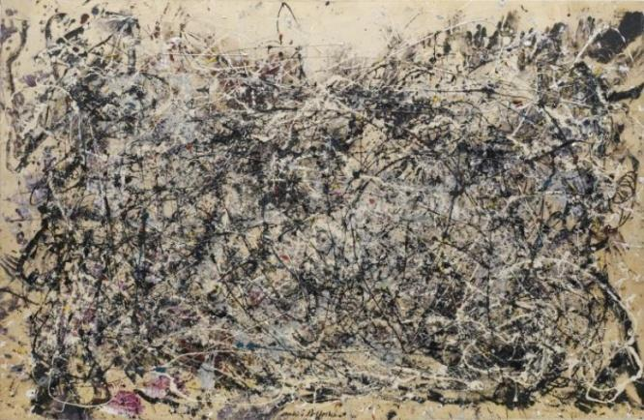  
Fig. 01: Quadro pintado por Jackson Pollock em 1948. Fonte: Site do MoMA. (Fonte Arial, tamanho 10, espaçamento 1,0, texto centralizado)

Curabitur vitae lectus purus. Quisque lacinia fringilla libero non pellentesque. Lorem ipsum dolor sit amet, consectetur adipiscing elit. Nam ac orci quis nibh pellentesque varius. Integer ac sapien purus. (Figura 02)

Fig. 02: Casa de campo. Fonte: Acervo do Autor.

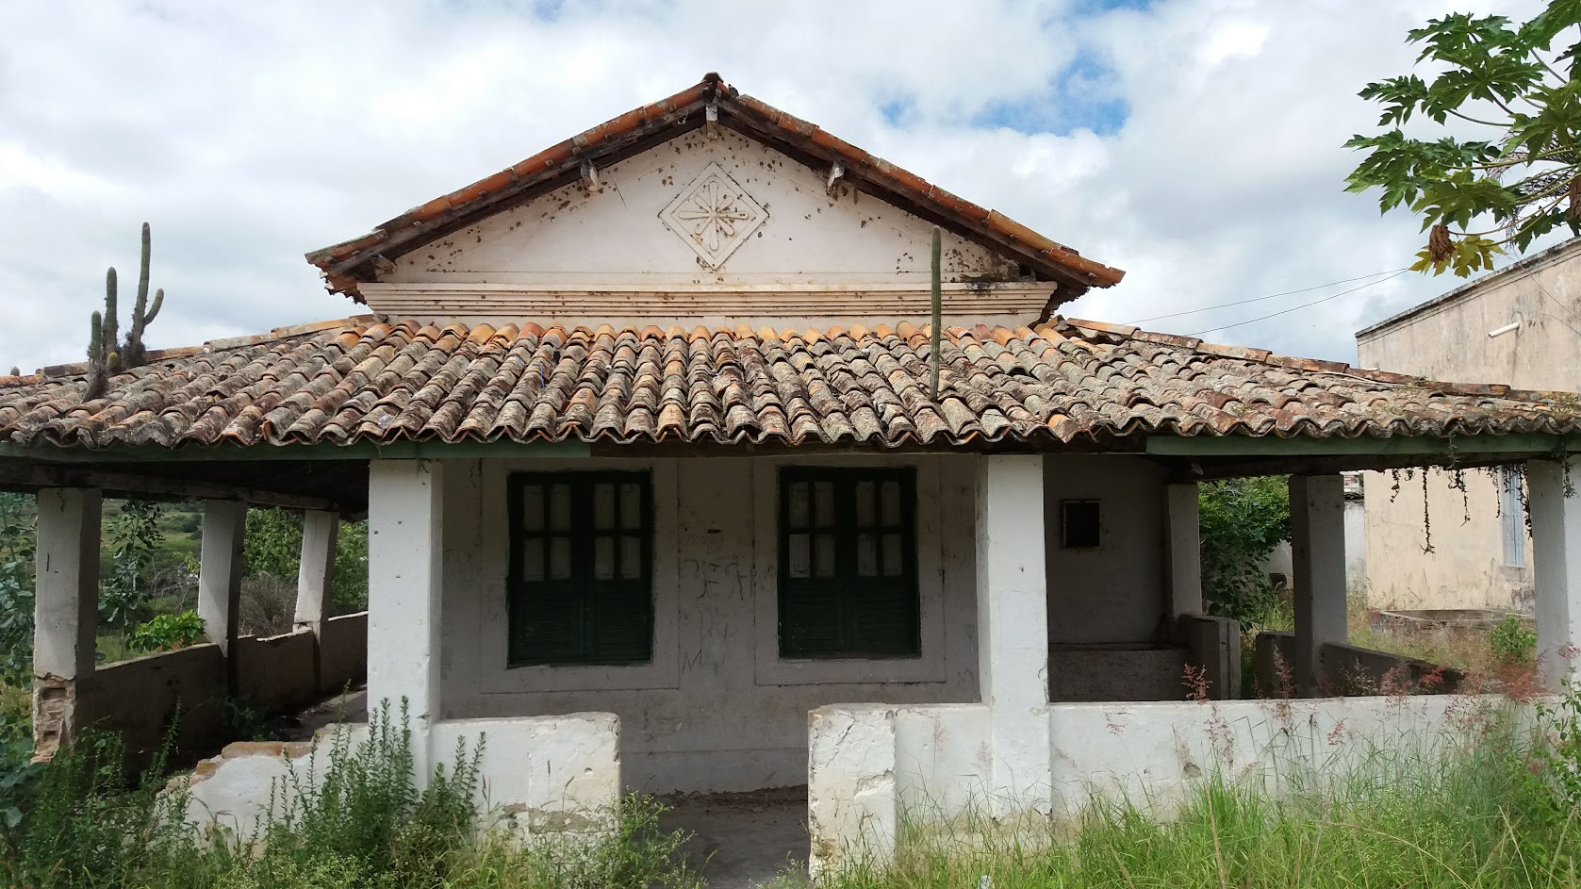

**REFERÊNCIAS**

SOBRENOME, Nome abreviado (tipo de participação do autor na obra como Org(s), Ed(s) etc. se houver). Título: subtítulo (se houver). Edição (se houver). Local de publicação: Editora, data. Exemplo:

LOPES, N. O negro no Rio de Janeiro e sua tradição musical: partido-alto, calango, chula e outras cantorias. Rio de Janeiro: Pallas, 1992.

1. Normas gerais - padronização do texto:

Os textos propostos para a Revista Desvio deverão conter as informações padronizadas e organizadas em ordem da seguinte maneira:

**1.1 Artigos e Ensaios (Teóricos e Práticos):**

* Subtítulo (opcional): Fonte Arial, tamanho 12, texto centralizado, em caixa alta;
* Resumo: Deve conter de 100 a 150 palavras. Fonte Arial, tamanho 11, espaçamento simples, texto justificado; exemplo:

**RESUMO**: De 1948 até 1958, a artista plástica Renina Katz se dedicou às artes gráficas, sendo a xilogravura a linguagem escolhida para expressar suas inquietações políticas. A arte foi adotada como uma plataforma, onde era possível se comunicar com as pessoas e denunciar as desigualdades sociais. Entre as várias temáticas abordadas, buscamos analisar neste artigo a série “Camponeses sem terra: os Retirantes”, no qual constituiu uma narrativa sobre o êxodo da população nordestina. Nesse sentido, prezamos em avaliar um recorte específico dentro da ampla fase social. A partir de sua formação artística, e das referências visuais, procuramos compreender as possíveis motivações de sua escolha, bem como a importância desses para o desenvolvimento dos trabalhos. Deseja-se, por fim, discutir a recepção da crítica de arte a partir das exposições da época.

* Minibiografia do(a) autor(a)/autores(as): Fonte Arial, tamanho 10, até 50 palavras. Deve ser acompanhado do e-mail do(a)(s) autor(a)(s) e instituição (se houver). Exemplo:

**João Paulo Ovidio**

Mestrando em Artes Visuais, na linha de pesquisa de História e Crítica da Arte, do Programa de Pós-graduação em Artes Visuais da Escola de Belas Artes da Universidade Federal do Rio de Janeiro (PPGAV/EBA/UFRJ), bacharel em História da Arte pela mesma instituição. Especialista em História da Arte e da Cultura Visual pela Universidade Candido Mendes e Complementação Pedagógica pela mesma instituição. Pesquisa Arte Moderna no Brasil, especialmente a circulação e recepção da gravura, com ênfase na década de 1950/60, no Rio de Janeiro e São Paulo. Contato: joaopaulovidio@gmail.com

* Corpo do Texto: Fonte Arial, tamanho 12, espaçamento 1,5, texto justificado. Margens da página de 2,0 cm. Os parágrafos devem ser separados por uma linha em branco e não devem conter recuo.
* Imagens (opcional): Item 3;
* Referências bibliográficas: Item 4;
* Formatação de palavras: Títulos de obras textuais, artísticas, visuais, documentais, etc; substantivos e expressões de origem estrangeira, bem como termos frisados pelo(a) autor(a) devem ser destacados com itálico;
* Tamanho do Texto: Devem conter entre 8 mil a 30 mil caracteres (incluindo espaços, notas de rodapé e referências).

**1.2 Críticas, Resenhas e Relatos de Experiência:**

* Subtítulo (opcional): Fonte Arial, tamanho 12, texto centralizado, em caixa alta;
* Resumo (opcional): Deve conter de 50 a 100 palavras. Fonte Arial, tamanho 11, espaçamento 1,5, texto justificado;
* Minibiografia do autor/autores: Fonte Arial, tamanho 10, até 5 linhas. Deve ser acompanhado do e-mail do(a) autor(a) e instituição (se houver), como no exemplo acima.
* Corpo do Texto: Fonte Arial, tamanho 12, espaçamento 1,5, texto justificado, margens da página de 2,0 cm. Os parágrafos devem ser separados por uma linha em branco e não devem conter recuo.
* Subtítulos (opcional): Fonte Arial, tamanho 12, em negrito, texto justificado;
* Imagens (opcional): Item 3;
* Referências bibliográficas (opcional);
* Formatação de palavras: Títulos de obras textuais, artísticas, visuais, documentais etc.; substantivos e expressões de origem estrangeira, bem como termos frisados pelo(a) autor(a) devem ser destacados com itálico;
* Tamanho do Texto: Devem conter até 6 mil caracteres (incluindo espaços, notas de rodapé e referências). Não inclui-se os parágrafos (indicados por uma linha em branco).

2. Citações:

Existem dois tipos de citações. São elas:

2.1 Citações Indiretas: Quando fazemos referências a termos ou ideias de outrem, mas sem usar suas palavras exatas. Neste caso, o texto segue corrido e somente é acompanhado da indicação de onde aquelas ideias foram retiradas (**item 2.3**). Exemplo:

E Jacques Ranciére percebe ainda dois séculos depois, o que classifica como trama inescapável da história (Ranciére, 2014, p. 129).

2.2 Citações Diretas: Quando reescrevemos determinado texto exatamente como ele foi escrito por seu autor. Deve-se fazer isso de dois modos:

2.2.1 Quando a citação tem até 03 (três) linhas: Transcreve-se o trecho entre aspas (na mesma linha). Exemplo:

Segundo o estudioso da área de Antropologia e pesquisas visuais urbanas Alexandre Barbosa Pereira, “a sua escrita particular está profundamente associada ao traçado artístico” (Pereira, 2016, p. 84).

2.2.2 Quando a citação tem mais de 03 (três) linhas: Transcreve-se o trecho em tamanho 11 e com recuo de 4 cm à esquerda da margem (na outra linha). Não é preciso colocar aspas. Conforme as novas normas da ABNT, o recuo se torna recomendado, e não mais obrigatório. Exemplo:

Muniz Sodré, falando sobre o corpo preto e seu movimento na música e na dança, nos fala bem, quando explica partindo da síncopa musical, metaforizada por Duke Ellington, famoso band-leader norte-americano no movimento do Jazz, expõe o seguinte:

A Síncopa, a batida que falta. Síncopa, sabe-se, é a ausência no compasso da marcação de um tempo (fraco) que, no entanto, repercute noutro mais forte. (...) incitando o ouvinte a preencher o tempo vazio com a marcação corporal– palma, meneios, balanço, dança. É o corpo que também falta – no apelo da síncopa (...). Sua força magnética, compulsiva mesmo, vem do impulso (provocado pelo vazio rítmico) de se completar a ausência do tempo com a dinâmica do movimento no espaço. (Sodré, 1998, p. 11).

2.3 A indicação da fonte de onde a citação foi retirada deve vir no formato (Sobrenome do(a) autor(a), data, página) conforme as novas normas da ABNT. Exemplo:

(Arendt, 2011, p. 229)

2.3.1 Citação com Intermédio: Quando fazemos citação direta de uma citação também direta do texto de outrem, ou seja, a citação de uma citação. Isso quer dizer que não lemos o texto de determinado autor, apenas um trecho reescrito no trabalho de outrem. Neste caso, usamos o seguinte formato:

(GULLAR, ano, p. xx, *apud* AMARAL, 1977, p. 84).

Conforme as novas normas da ABNT, expressões latinas devem ser grafadas em itálico:

(GULLAR *apud* AMARAL, 1977, p. 84)

(AMARAL *et al.*, 2011)

O exemplo acima indica que lemos o trecho textual de Ferreira Gullar citado diretamente no trabalho de Aracy Amaral.

**Importante:** Todas as indicações devem vir nesse formato. **Não utilize** notas de rodapé ou notas de fim para referenciar um trabalho.

3. Imagens:

As imagens devem estar no corpo do texto e também devem ser anexadas ao e-mail junto ao texto de submissão.

3.1 No corpo do texto: As imagens devem ser numeradas sequencialmente e referenciadas no corpo do texto entre parênteses. As informações referentes à imagem devem vir abaixo das mesmas na legenda.

3.2 Legendas: Fonte Arial, tamanho 10, espaçamento 1,0, texto centralizado. Deve conter o número de ordem de ocorrência no texto, um breve texto explicativo e fonte. Exemplo:

A arte torna-se tema, início e fim da ação de pintar; importa sua materialidade em si mesma, suas questões em si mesmas, seus fins em si mesmos; considera-se o objeto final mas igualmente, o processo. (Figura 01).

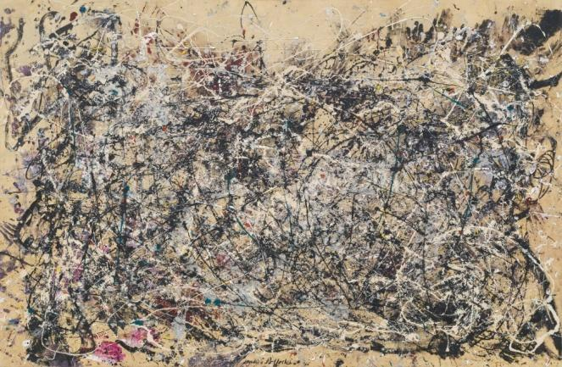

Fig. 01: Quadro pintado por Jackson Pollock em 1948. Fonte: Site do MoMA.

**Importante:** Todas as imagens devem ser corretamente referenciadas no final do texto junto à bibliografia (**Item 4.6**).

3.3 Anexadas: Ao serem anexadas junto ao texto de submissão **(obrigatório)**, as imagens devem estar em formato PNG, JPG ou JPEG. Em caso de perda de resolução da imagem o(a) autor(a) será comunicado(a) pela equipe editorial para um reenvio. Salva o arquivo de imagem da seguinte forma: secaoquepretende_nome_sobrenome.extensão (sem acentos). Exemplo:

critica_suani_tomaz.png

4. Referências Bibliográficas:

As referências bibliográficas devem seguir os seguintes padrões:

4.1 Livro:

SOBRENOME, Nome abreviado (tipo de participação do autor na obra como Org(s), Ed(s) etc. se houver). Título: subtítulo (se houver). Edição (se houver). Local de publicação: Editora, data. Exemplo:

LOPES, N. O negro no Rio de Janeiro e sua tradição musical: partido-alto, calango, chula e outras cantorias. Rio de Janeiro: Pallas, 1992.

4.2 Capítulo ou parte de livro:

SOBRENOME, Nome abreviado do autor do capítulo. Título: subtítulo (se houver) do capítulo. In: SOBRENOME, Nome abreviado do autor do livro (tipo de participação do autor na obra como Org(s), Ed(s) etc. se houver). Título do livro: subtítulo do livro (se houver). Local de publicação: Editora, data. paginação referente ao capítulo (ou parte). Exemplo:

LIMA, R. G. Arte Popular. In: BARCINSKI, F. W. (Org.). Sobre a Arte Brasileira. São Paulo: Martins Fontes, 2015. p. 324-345.

4.2.1 Quando o autor do capítulo é o mesmo autor do livro:

SOBRENOME, Nome abreviado do autor (tipo de participação do autor na obra como Org(s), Ed(s) etc. se houver). Título: subtítulo (se houver) do capítulo. In: Título do livro: subtítulo do livro (se houver). Local de publicação: Editora, data de publicação. paginação referente ao capítulo (ou parte). Exemplo:

DANTO, A. C. Introdução: moderno, pós-moderno e contemporâneo. *In*: Após o fim da arte: a arte contemporânea e os limites da história. São Paulo: Odysseus: Edusp, 2006. p. 3-21.

4.3 Artigo de periódico:

SOBRENOME, Nome abreviado. Título: subtítulo (se houver). Nome do periódico, Local de publicação, volume (ou número ou fascículo), paginação, data de publicação. Exemplo:

GELL, A. A rede de Vogel: armadilhas como obras de arte e obras de arte como armadilhas. Arte & Ensaios, Revista do Programa de Pós-graduação em Artes Visuais da EBA/UFRJ, Rio de Janeiro, n. 8, p. 174-191, 2001.

4.4 Trabalho publicado em evento (Congresso, Encontro, Simpósio, etc.):

SOBRENOME, Nome abreviado. Título do trabalho apresentado: subtítulo (se houver) In: TÍTULO DO EVENTO, numeração do evento (se houver), ano do evento, local do evento. **Título do documento** (Anais, Atas, Tópicos temáticos). Local de publicação: Editora, data de publicação. paginação referente à parte do trabalho.

Quando necessário, acrescenta-se informações referentes à publicação eletrônica. Exemplo:

SILVA, B. A. Arte, ativismo e mudança social: uma análise de fontes documentais no acervo sobre arte latino-americana do museu de Houston. *In*: SEMANA DE INTEGRAÇÃO ACADÊMICA DA UFRJ, 8., 2017, Rio de Janeiro. **Resumos**. Rio de Janeiro: Universidade Federal do Rio de Janeiro, 2017. p. 9. Disponível em: < https://sistemasiac.ufrj.br/arquivo/Caderno_de_resumos_CLA_2017.pdf>. Acesso em: 22 nov. 2017.

4.5 Documento publicado na internet:

SOBRENOME, Nome abreviado. Título: subtítulo (se houver) em itálico. Nome do site. Disponível em: <endereço da URL>. Data de acesso. Exemplo:

DJAN, C. *OS + Fortes. Manifesto – o pixo nosso de cada dia*. Cripta Djan. São Paulo, 2013. Disponível em: <http://www.criptadjan.com/new-page-49/>. Acesso em: 14 jan. 2017.

4.6: Imagens:

SOBRENOME, Nome abreviado. Título: subtítulo (se houver). Data. Informações sobre suporte, cor, dimensões. Localização. Informações sobre fonte (que devem ser indicadas conforme o tipo). Exemplo:

Pollock, J. Number 1A. 1948. Óleo e esmalte sobre tela, 172,7 x 264,2 cm. MoMA, Nova York. Disponível em: <https://www.moma.org/collection/works/78699?locale=pt>. Acesso em: 15 jan. 2017.

5. Considerações finais:

* Para melhor dinâmica de trabalho os(as) autores(ras) devem verificar a conformidade da submissão em relação a todos os itens deste manual;
* Todas as propostas devem ser enviadas pelo e-mail revistadesvio@eba.ufrj.br.
* O arquivo de texto para submissão **deverá** estar em formato DOC ou DOCX. Arquivos em PDF não serão aceitos. Salvar o arquivo de texto desta forma, sem acentos: secaoquepretende_nome_sobrenome.extensão. Exemplo:

artigo_william_wilson.doc

5.1 Sobre as colaborações:

* Cada material recebido será avaliado para publicação segundo nossa política editorial;
* Somente candidatos aceitos serão comunicados;
* O material enviado deve ser de autoria própria e inédito;
* A Revista Desvio é uma revista de circulação livre. Sabendo disso, o autor será referido por seu trabalho, mas não receberá qualquer tipo de recompensa financeira por sua participação;
* A revista detém direito exclusivo de publicação do material apresentado;
* O material aceito para publicação só poderá ser retirado de circulação por concordância das duas partes, Revista e Autor.

5.2 Processo de Avaliação pelos Pares: O material submetido para publicação é avaliado pelo corpo editorial da revista e por pareceristas convidados e será levado em consideração sua qualidade e relevância dentro das diretrizes que norteiam a realização da Desvio. Os textos considerados para publicação são pré- selecionados de acordo com as condições para submissão e remetidos ao conselho editorial, a quem cabe a apreciação e a decisão final sobre a publicação.

5.3 Política de Acesso Livre: Esta revista oferece acesso livre imediato ao seu conteúdo, seguindo o princípio de que disponibilizar gratuitamente o conhecimento científico ao público proporciona maior democratização mundial do conhecimento.

5.4 Declaração de Direito Autoral: A Revista Desvio detém direitos exclusivos de publicação do material apresentado. Inclusive, o material aceito para publicação poderá ser retirado de circulação por concordância das duas partes, revista e autor. O detentor dos direitos autorais, portanto, são a Revista Desvio e o autor.

5.5 Política de Privacidade: Os nomes e endereços informados nesta revista serão usados exclusivamente para os serviços prestados por esta publicação, não sendo disponibilizados para outras finalidades ou a terceiros.

Qualquer dúvida, entre em contato através do e-mail revistadesvio@eba.ufrj.br.

**Equipe da Revista Desvio.**

1. Minibiografia do(a) autor(a)/autores(as) e notas de rodapé. (Fonte Arial, tamanho 10, texto justificado)
2. Mestrando em Artes Visuais, no Programa de Pós-graduação em Artes Visuais da Escola de Belas Artes da Universidade Federal do Rio de Janeiro (PPGAV/EBA/UFRJ), bacharel em História da Arte pela mesma instituição. Especialista em História da Arte e da Cultura Visual pela Universidade Candido Mendes. Contato: joaopaulovidio@gmail.com.